**TRƯỜNG THCS NGUYỄN VĂN CỪ**

**TUẦN 25 (13-18/4/2020)**

**HỆ THỨC VI - ÉT VÀ ỨNG DỤNG**

Các em vào đường link này xem bài giảng tiết 1 nhé

<https://www.youtube.com/watch?v=nU6pCtAUrbw>

Các em vào đường link này xem bài giảng tiết 2 nhé

https://www.youtube.com/watch?v=BGzLFO3iyEo

**Yêu cầu HS làm ?1**

công thức nghiệm của phương trình bậc hai một ẩn

cho phương trinh:  ( a ≠ 0 )

phương trình có hai nghiệm  

tinh tổng và tích của chúng:

x1 + x2 =  = 

x1.x2 =  ==

**1. Hệ thức Viét:**

**.Phương trình ax2 + bx + c =0 (a≠0) có 2 nghiệm (Δ ≥ 0) là x1, x2 thì**

**x1 + x2 = **

**x1 . x2 = **

**yêu cầu HS làm ?2**

**Cho PT : 2x2-5c+3=0**

**a/ a=2;b=-5;c=3**

**a+b+c= 2+(-5)+3=0**

b/ thay x1 = 1 vào vế trái của pt ta có.

2.12 - 5.1 +3 = 2+(-5) +3 =0 = vế phải ⇒ x1 = 1 là một nghiệm của phương trình.

c/ Theo hệ thức Viét ta có

x1 . x2 =  ⇒ 1. x2 = 

⇒ x2 = 

**Tổng Quát: * nếu phương trình ax2 + bx + c = 0 (a ≠ 0) Có a + b + c = 0**

**Thì Phương trình có một nghiệm làx1 = 1; còn nghiệm kia là x2 = **

**yêu cầu HS làm ?3**

**Cho Phương trình 3x2+7x+4=0**

a/ a=3;b=7;c=4

a-b+c=3-7+4=0

**b/** thay x1 = - 1 vào vế trái của pt ta có.

3.(-1)2+7.(-1)+4= 3+(-7)+4=0= vế phải ⇒ x1 = -1 là một nghiệm của phương trình.

**c/** c/ Theo hệ thức Viét ta có

x1 . x2 =  ⇒ (-1). x2 = 

⇒ x2 = 

**Tổng Quát: * nếu phương trình ax2 + bx + c = 0 (a ≠ 0) Có a - b + c = 0**

**Thì Phương trình có một nghiệm làx1 =- 1; còn nghiệm kia là x2 = **

**Yêu cầu HS làm ?4**

**a/ -5x2+3x+2=0**

**ta có a+b+c= -5+3+2=0**

nên x1 = 1, x2 = 

Vậy phương trình có 2 nghiệm x1 = 1, x2 = 

b/2004x2+2005x+1=0

**ta có a-b+c= 2004-2005+1=0**

nên x1 = -1, x2 = 

Vậy phương trình có 2 nghiệm x1 = -1, x2 = 

**Bài 26 (53)**

b. 14x2 +1000 x - 1014 = 0

Vì a + b + c = 14 + 1000 + (-1014) = 0

nên x1 = 1, x2 = 

Vậy phương trình có 2 nghiệm x1 = 1, x2 = 

d. 4321 x2 + 21 x- 4300 = 0

Vì a -b+c = 4321-21 + (-4300) = 0

nên x1 = -1 ; x2 = = 

Vậy phương trình có 2 nghiệm x1 = -1 ; x2 = = 

**2. Tìm 2 số biết tổng và tích của chúng:**

**tổng và tích của chúng:**

**u + v = S**

**u . v = P**

**⇒ u, v là nghiệm của phương trình: x2 -Sx2+P = 0**

* Áp dụng:

a/ u + v = 7; uv = 12

hai số u và v cần tìm là nghiệm của pT: x2-7x+ 12 = 0

a = 1 , b = -7 , c = 12

Δ = b2 - 4 ac = (-7)2-4.1.12 = 49-48 = 1

 = 1

x1 =  = 4

x2 =  = 3

Vậy u = 4; v = 3 hoặc u = 3 ; v = 4

b/ u + v = 2; uv = 9

hai số u, v phải tìm là nghiệm của phương trình x2 - 2x + 9 = 0

a = 1; b = -2 ; c = 9

Δ' = 12-1.9 =-8 < 0

⇒ pt vô nghiệm

Vậy không có giá trị u, v thoả mãn phương trình trên.

Bai2 28/sgk

b/ u + v = -8 ; u . v = -105

u, v phải tìm là nghiệm của phương trình sau:

x2 + 8x -105 = 0

a = 1 , b = 8⇒b'= +4 , c = -105

Δ' = b’2 - ac

= 42+105

= 121 > 0

 = = 11

Phương trình có 2 nghiệm phân biệt:

x1 =  = +7

x2 = -4 - 11 = -15

Vậy u = 7 , v = -15 hoặc u = -15; v = 7

***Bài 30 (54/sgk)***

b. x2 + 2 (m-1) x+m2 =0

a = 1 ;b = 2 (m-1) ⇒ b' = m-1 ;c= m2

Phương trình có nghiệm

⇔ Δ' ≥ 0

Δ' = (m - 1)2 – m2

= m2 - 2m + 1 - m2

= -2m + 1

Δ' ≥ 0 ⇔ -2m + 1 ≥ 0

⇔ m ≤ 

Với m ≤  thì phương trình có nghiệm

x1 + x2 = -  = -2 (m - 1)

x1 . x2 =  = m2

**III: Bài Tập Tự Luyện**

30,31,32,33/54sgk

**HÌNH HỌC**

|  |
| --- |
| **GÓC CÓ ĐỈNH Ở BÊN TRONG ĐƯỜNG TRÒN**  **GÓC CÓ ĐỈNH Ở BÊN NGOÀI ĐƯỜNG TRÒN** |

Các em vào đường link này xem bài giảng tiết 1 nhé

[**https://www.youtube.com/watch?v=LkDaLCPjI20**](https://www.youtube.com/watch?v=LkDaLCPjI20)

Các em vào đường link này xem bài giảng tiết 2 nhé

**https://www.youtube.com/watch?v=BS5Qwvw5LnU**

**I/ Góc có đỉnh ở bên trong đường tròn**

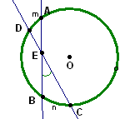

BEC đựơc gọi là góc có đỉnh nằm bên trong đường tròn.

BnC; AmD là cung bị chắn của góc. BEC

***Định lí***: Số đo của góc có đỉnh ở bên trong đường tròn bằng nửa tổng số đo hai cung bị chắn

*Chứng minh:*

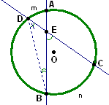

Ta có: BDE =1/2sđBnC (góc nội tiếp chắn cung BnC)

DBE=1/2sđAmD (góc nội tiếp chắn cung AmD)

Mà góc BEC = BDE+ DBE (góc ngoài tam giác DBE)

Hay 

**2. Góc có đỉnh ở bên ngoài đường tròn**

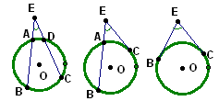

 đựơc gọi là góc có đỉnh nằm bên ngoài đường tròn

***Định lí:*** Số đo của góc có đỉnh ở bên ngoài đường tròn bằng nửa hiệu số đo hai cung bị chắn

**Bài Tập: 36/82sgk**

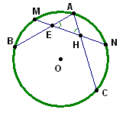

AHM = 

AEN = 

Maø AM = MB ; NC = AN (gt)

Neân AHM = AEN

Suy ra: △AEH cân tại A.

**Bài 37 trang 83 SGK**

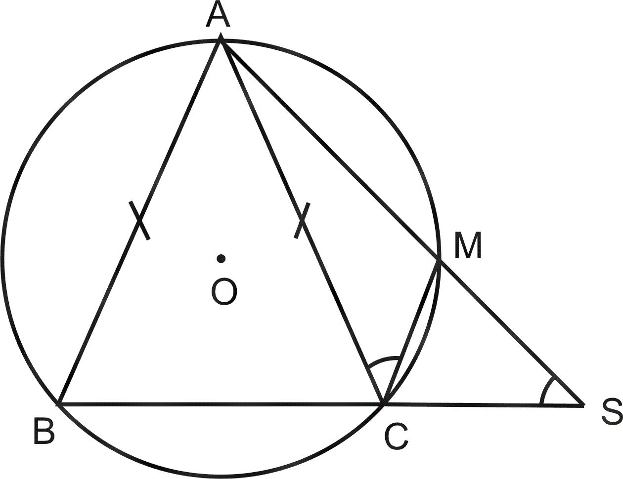

ASC = 

MCA =sđAM

mà AB = AC nên sđ AB = AC , Sđ AC – Sđ MC = SđAM

Nên ASC = MCA



**Bài 39 trang 83 SGK**

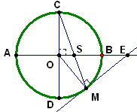

***Chứng minh ES = EM***

Ta có:  (góc tạo bởi tia tiếp tuyến EM với dây cung CM)

Ta lại có: 



(là góc có đỉnh nằm bên trong đường trònl)

Suy ra ΔMES là tam giác cân tại đỉnh E nên ES = EM.

**Bài Tập Tự Luyện**

Bài tập 41; 42; 43